DIRECCIÓN ACADÉMICA
DEPARTAMENTO DE GASTRONOMIA
Respeto – Responsabilidad – Resiliencia – Tolerancia
GUÍA N° 9
TEMA: “COCINA CHINA Y JAPONESA”

Nombre: ________________________________________ Curso 4°__ Fecha: ___/__/2020

Objetivos: Conocer y distinguir la cocina China y Japonesa y sus principales preparaciones

INSTRUCCIONES LEA la guía enviada, Imprima la guía (o de lo contrario cópiela en su cuaderno) y péguela en el cuaderno de innovación, realice la actividad entregada al final de la guía
EN CASO DE DUDAS ENVIARLAS AL CORREO cynthia.cifuentes@cesantarosa.cl

Japón

El término moderno «Comida japonesa» o washoku se refiere a dicha comida al estilo tradicional, similar a la que existía antes del final del aislamiento nacional de 1868. La comida japonesa es conocida por su énfasis en la estacionalidad de los alimentos, calidad y presentación de sus ingredientes. Hay muchas opiniones sobre qué es fundamental en la cocina japonesa. Muchos piensan que el sushi o las comidas elegantes estilizadas del formal kaiseki se originaron como parte de la ceremonia del té japonesa.
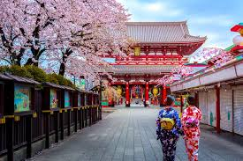

Muchos japoneses, sin embargo, piensan en la comida cotidiana de la gente japonesa-- en especial la que existió antes del final de la Era Meiji o antes de la Segunda Guerra Mundial.

La cocina tradicional japonesa está dominada por el arroz blanco. El arroz blanco suele usarse como acompañamiento para todas las comidas para acompañar al plato principal. Un desayuno japonés tradicional, consiste en una sopa de miso, arroz, y un vegetal encurtido. También hay, usualmente, capítulos dedicados a las sopas, el sushi, el arroz, los tallarines y los dulces.
SUSHI

si yo te pregunto que es el sushi seguro que piensas en los rollitos de arroz con pescado crudo, forrados con algas… ¿adiviné? Pero tal vez sepas que en realidad existen muchos tipos de sushi, ¡y no siempre llevan pescado crudo! Claro, los más famosos son justamente éstos últimos, susi lo podríamos definir como un platillo de arroz principalmente acompañado de pescado que puede ser crudo, ahumado o cocido y adobado con vinagre, y no solo pescado con sus diferentes rellenos ya que cada sushi es adaptado al país donde se prepara.

¿Como se prepara el sushi?

El proceso de elaboración del arroz de sushi («sumeshi») básicamente consta de tres fases. La primera es la que tiene que ver con el lavado y la cocción del arroz. En la segunda, al arroz se le añade el «sushi-zu», el aderezo a base de azúcar y vinagre que le otorga ese sabor tan característico. Y para finalizar, la tercera fase consiste en atemperar el arroz mediante el abanicado del mismo.
Para empezar a trabajar el arroz, lo primero que debemos hacer es quitarle todo el almidón posible. Para ello será necesario colocar el arroz en un recipiente y frotarlo con fuerza bajo el grifo, cambiando el agua tantas veces como sea necesario hasta que quede transparente.
Una vez tengamos listo nuestro «sumeshi» ha llegado la hora de decidir qué tipo de sushi queremos hacer y qué ingredientes utilizaremos para ello. Para ello hemos de echar mano de nuestra «makisu», la esterilla de bambú con la que enrollaremos las piezas de sushi. Luego, con las manos humedecidas en agua, esparciremos el arroz de manera uniforme, una capa de un centímetro de espesor aproximadamente, sobre el nori. Tomamos la parte inferior de la esterilla y envolvemos los ingredientes y el arroz con ella. Una vez hecho esto, el rollo de sushi está listo y sólo falta el corte, para lo que deberemos utilizar un cuchillo bien afilado y con la hoja ligeramente húmeda, y hacer cortes firmes con una sola pasada de la hoja para evitar deshacer el rollo.
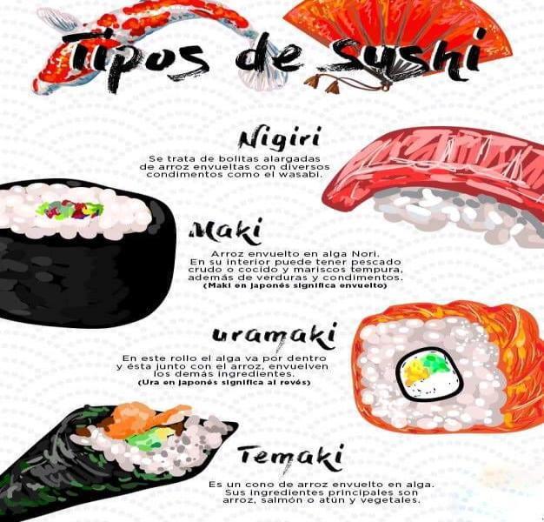

Platos para ocasiones especiales
En la tradición japonesa, algunos platos se encuentran estrechamente unidos a ciertas festividades o eventos. Las principales combinaciones de este tipo incluyen:
- Osechi - Año nuevo
- Chirashizushi: sopa ligera de migas y amazake
- Botamochi : (pasta de azuki cubierta de masa de arroz) - equinoccio de primavera
- Chimaki (pastel de arroz dulce al vapor) - Tango no Sekku y el festival de Gion
- Hamo (un tipo de pescado) y somen - festival de Gion
- Sekihan, arroz cocinado con azuki - celebraciones en general
- Soba - Nochevieja
En algunas regiones, cada primero y decimoquinto día del mes, la gente come cierta mezcla de arroz y azuki (azuki meshi).
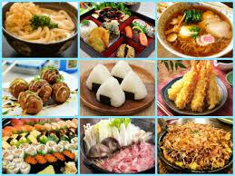

Ingredientes esenciales de Japón:
- Arroz glutinoso de grano medio o corto.
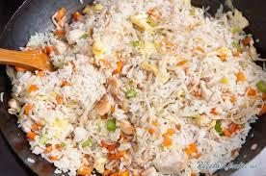

- Vegetales , espinacas, pepino, berenjena, gobó, rábano daikon, batata, renkon (raíz de loto), takenoko (brotes de bambú), negi (cebolla verde), fuki), moyashi, goya, retasu (lechuga).SansaiKonnyaku (shirataki).
- Hongos (shiitake, matsutake, enokitake, nameko, shimeji).
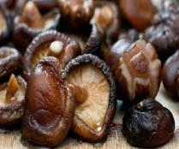
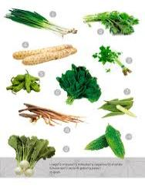

Tsukemono (vegetales en vinagre).
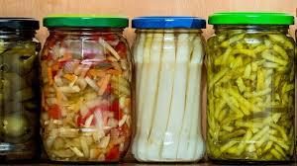

Mariscos: Algas (nori, konbu, wakame, hijiki, y otras). Marisco procesado (chikuwa, niboshi, sepia seca, kamaboko, satsuma age).
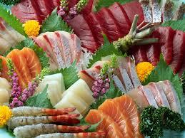

Tallarines (udon, soba, sōmen, ramen).
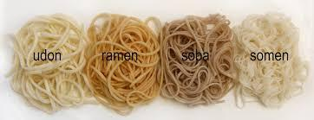

Huevos (gallina, codorniz),Carnes (cerdo, vaca, pollo, cordero, caballo), a veces como carne picada, Legumbres (soja, azuki).Eda- Mame, miso, salsa de soya, tofu, Yuba, Fruta (caqui, pera nashi, mikan, ume, yuzu), Frutos secos (castaña), Harina katakuriko, harina de kudzu, arroz molido, harina de soba, harina de trigo

GASTRONOMIA CHINA
Empezaremos hablando acerca de la gastronomía china, dejando en claro que lo que conocemos en nuestro país como “comida china” es una adaptación al gusto de los chilenos, puede acercarse muy poco a lo que verdaderamente se elabora en dicho país.
La cocina china está íntimamente relacionada no sólo con la sociedad, sino también con la filosofía y la medicina china. Distingue entre el cai (verduras cocinadas y por extensión todo lo que acompaña los cereales) y los cereales en sí, el fan. Los alimentos yin (femeninos) son alimentos tiernos y ricos en agua como las frutas y las verduras, y tienen un efecto refrescante. Los alimentos yang (masculinos) incluyen los platos fritos, especiados y a base de carnes, y sirven para recalentar.
toda comida tiene que armonizar los sabores, las comidas chinas tienen también que buscar un equilibrio entre lo frío y lo caliente, los colores y la consistencia de los diversos alimentos. Por ello las técnicas culinarias chinas son numerosas y particularmente variadas.
La sucesión de platos tal y como se conoce en los países occidentales es sustituida por la búsqueda del equilibrio entre los cinco sabores básicos (dulce, salado, ácido, amargo y picante). Por ello, los platos con sabor exclusivamente dulce sólo se ofrecen al final de los festines dados con motivo de grandes celebraciones. La vista también desempeña un papel importante en la presentación de los platos.
Algunos platos se sirven con fines esencialmente terapéuticos, como los nidos de golondrinas o las aletas de tiburones que son ingredientes insípidos.

Tal y como se sabe, el componente básico es el arroz, este componente es crítico y unificador de muchos platos de la cocina china por lo cual es fundamental. Unificador por existir innumerables variantes regionales en muchas partes de China, pero este ingrediente está presente en todos ellos, en especial en el sur de China. Por el contrario, los productos basados en trigo que incluyen la pasta y los panecillos al vapor son predominantes en el norte de China donde el arroz no es tan dominante en los platos. A pesar de la importancia del arroz en la cocina china, en casos extremadamente formales, si no se ha servido arroz y ya no existen platos sobre la mesa, en este caso, se sirve arroz a los comensales.

El movimiento vegetariano en China es casi nulo y, si existe, suele ser de origen budista. Muchas de las verduras en la cocina china no se sirven crudas debido a que tradicionalmente se empleaban las deposiciones humanas como abono para el cultivo. El té es la bebida más consumida en China y también los bloques de te fueron un método de pago. Tradicionalmente, la cerveza y el alcohol de arroz se reservan para celebraciones y fiestas.
La cocina tradicional china no emplea leche debido a la intolerancia a la lactosa, que es muy frecuente en muchos países asiáticos. Los postres son menos típicos en la cocina china que en las gastronomías de occidente ya que no es costumbre que las comidas finalicen con un postre. Por lo tanto, los postres no existen en la cocina china. El matuan y el doushabao se rellenan con dousha y se toman a menudo como desayuno, el dousha se toma a menudo con los panecillos al vapor, algunos de ellos tienen forma de pera, un símbolo cultural importante en China.
Otro plato dulce es el babao fan o «pudin de arroz ocho tesoros».

Entre sus platos más conocidos se destacan:
Fideos instantáneos, Fideos chinos, Chop suey, Lumpia, Pato laqueado a la pekinesa, Lo mein, Chow mein, Sopa wantán, Wanton mee, Char kway teow, Zongzi, Baozi,Mantou, Panqueque chino, Cerdo agridulce, Pollo con arroz de Hainan, Pollo Kung Pao, Rollito de primavera, Wantán, Arroz frito, Carne mongoliana
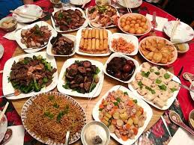

Sus alimentos, condimentos más usados:
Polvo Cinco Especias o Polvo Cinco Sabores: Es un curry preparado con anís estrellado, semillas de hinojo, clavo de olor, canela y pimienta szechuan. Es conocido como Um Gion Fan (cinco sabores). Se utiliza para marinar o cocinar.
Brotes de soja o "Dientes de Dragón", Salsa de tamarindo, Porotos o alubias Tausi o Porotos Negros Salados, Pak Choy, Algas, Camarones seco, Pulpo crudo, Cebollino, Cebollín, Ciboulette, Cebolla de primavera, Jengibre, Fideos de arroz, Pimienta Szechuan, Aceite de ajonjolí o sésamo, Vino de arroz, Salsa de ostras, Salsa de pescado, Salsa agridulce, Brotes de bambú, Salsa soja, Almendra, Champiñón, Seta, ajo
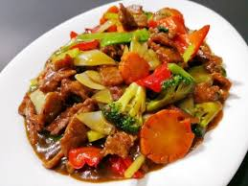

Actividad: lee las siguientes preguntas y contesta brevemente:

- ¿Porque es conocida la cocina japonesa?
- ¿Qué característica fundamental tiene la gastronomía china y que podemos decir que la conocemos en nuestro país?
- ¿Qué quiere decir con que el arroz en china es crítico y unificador?
- ¿Explique brevemente como se elabora el sushi y si tuviera que elaborar usted que le pondría y de que tipo seria?
- Nombra al menos 10 alimentos japoneses y 10 chinos que no se repitan entre ellos
Colorea las banderas de los dos países que acabas de conocer
